**Лабораторна робота №4**

**З дисципліни:** Бази даних та інформаційні системи  
 **Студента групи МІТ-31:** Добровольського Дмитра

**Тема:** Розширення можливостей PostgreSQL: користувацькі типи, функції та тригери

**Мета роботи:** Закріпити знання з розширюваності PostgreSQL. Навчитися створювати користувацькі типи даних. Реалізувати власну користувацьку функцію або агрегат. Створити тригери для логування змін у базі даних. Автоматично оновлювати пов’язані таблиці чи заповнювати значення. Оновити діаграму бази даних відповідно до виконаних завдань. Перевірити коректність роботи реалізованих об’єктів через виконання тестових SQL-запитів.

**Завдання:**

1. Створення користувацького типу даних

Додаємо ENUM тип для статуса пацієнта, наприклад: 'активний', 'виписаний', 'переведений'.

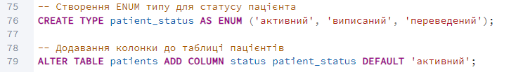

Результат:  
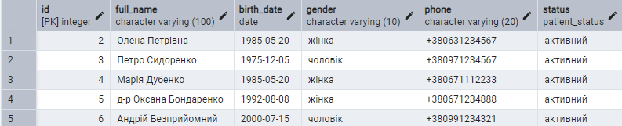

1. Створення користувацької функції або агрегату

* Наступним кроком ми реалізуємо функцію для обчислення середньої кількості прийомів на лікаря.

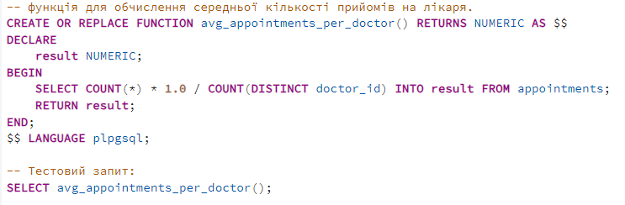

Результат:

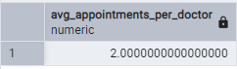

1. Створення тригерів для логування змін та автоматичного оновлення пов’язаних таблиць

* створюємо лог-таблицю для змін у таблиці appointments

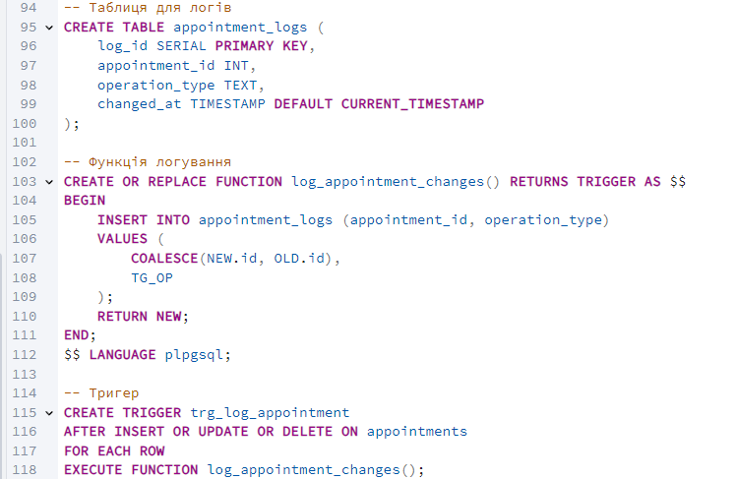

1. Оновлення діаграми бази даних

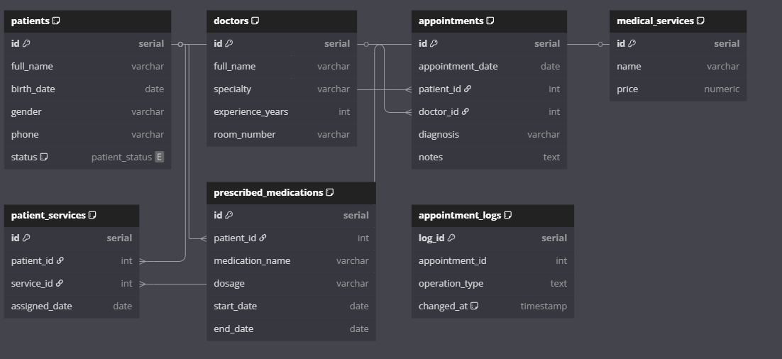

1. Перевірка роботи



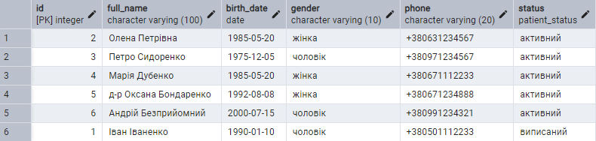

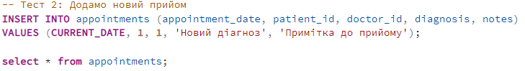

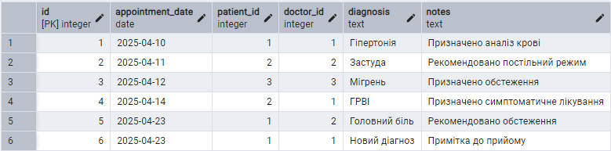



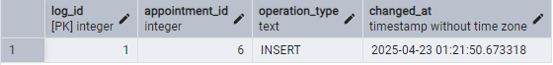



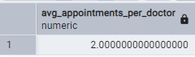

Висновок:

У цій лабораторній роботі база даних була розширена за допомогою користувацького типу ENUM, функції для аналізу даних та тригера для логування змін. Це підвищило гнучкість, контроль та зручність використання системи.